1. 文字版面编辑
   1. <br/>换行标签

<br/>或<br>均可换行，建议使用<br/>，是为了更长远的保障

<br>是一个单标签，是一个没有内容的空元素，因此没有成对的关闭标签。但是在XHTML、XML及未来版本的HTML中，要求所有的元素都必须是关闭的，因此针对这种单标签，就在开始标签中添加斜杠——<br/>

示例：

无换行标记：登鹳雀楼 白日依山尽，黄河入海流。欲穷千里目，更上一层楼。

<br>有换行标记：<br>登鹳雀楼<br>白日依山尽，<br>黄河入海流。<br>欲穷千里目，<br>更上一层楼。

→登鹳雀楼

白日依山尽，

黄河入海流。

欲穷千里目，

跟上一城楼。

* 1. <p>……</p>段落标签

HTML标签的大小写不敏感，但是W3C在HTML4中推荐使用小写，而在未来的（X）HTML可能将会强制使用小写，故推荐小写。

<p>:标识的内容代表一个段落，作为段落标签是成对出现。不同的段落的间距等同于连续两个换行

<p>:作为单标签使用时，可以做换行符，下一个<p>的开始就意味着上一个<p>的结算，但不推荐使用

示例：

<body>

<p align=“center”>这是一个段落</p>

<p>这是另一个段落</p>

</body>

* 1. <pre>……</pre>原样显示文字标签

保留原版文字排版格式

示例：

<body>

<pre>

白日依山尽，

黄河入海流。

欲穷千里目，

更上一层楼。

</pre>

</body>

* 1. <center> 居中对齐

<body>

<center>

送孟浩然之广陵<br/>

故人西辞黄鹤楼，

烟花三月下扬州。

孤帆远影碧空尽，

唯见长江天际流。

</center>

</body>

* 1. <blockquote>引文标签，缩排标签
  2. <hr> 水平分割线，单标签、段落与段落之间分隔，

|  |  |  |  |  |
| --- | --- | --- | --- | --- |
| 属性 | 参数 | 功能 | 单位 | 默认值 |
| Size |  | 设置粗细 | Pixel（像素） | 2 |
| Width |  | 设置宽度 | Pixel、% | 100% |
| Align | Left、center、right | 对齐方式 |  | Center |
| Color |  | 颜色 |  | Black |
| Noshade |  | 取消3D阴影 |  |  |

* 1. <address>署名标签

<address>署名标签一般用于说明这个网页是由谁或是由哪个公司编写的，以及其它相关信息。在<address></address>标签之间的文字显示效果是斜体字。

* 1. 特殊字符

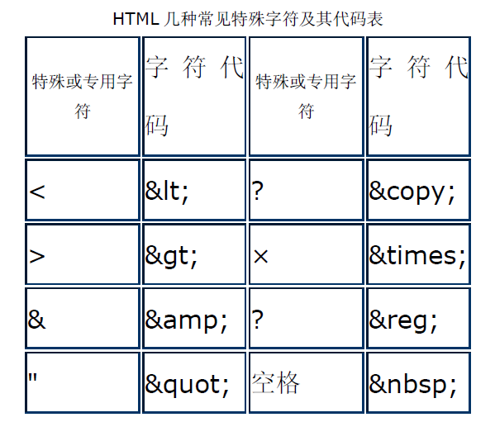

* 1. 注释：<!--注释的内容-->
  2. 字体属性：

1. <hn>标题，参数：left、center、right
2. <font>文字格式，face（字体，宋体）、size、color
3. 特定文字样式标签

* 物理类型

(1) 粗体标签<b>

放在<b>与</b>标签之间的文字将以粗体方式显示。

(2) 斜体标签<i>

放在<i>与</i>标签之间的文字将以斜体方式显示。

(3) 下划线标签<u>

放在<u>与</u>标签之间的文字将以下划线方式显示。

* 逻辑类型

em标签：<em>用于强调的文本，一般显示为斜体字</em>

strong标签：<strong>用于特别强调的文本，显示为粗体字</strong>

cite标签：<cite>用于引证和举例，通常是斜体字</cite>

code标签：<code>用来指出这是一组代码</code>

small标签：<small>规定文本以小号字显示</small>

big标签：<big>规定文本以大号字显示</big>

samp标签：<samp>显示一段计算机常用的字体，即宽度相等的字体</samp>

kbd标签：<kbd>由用户输入文本，通常显示为较粗的宽体字</kbd>

var标签：<var>用来表示变量，通常显示为斜体字</var>

dfn标签：<dfn>表示一个定义或说明，通常显示为斜体字</dfn>

sup标签：12<sup>2</sup>=144

sub标签：硫酸亚铁的分子式是Fe<sub>2</sub>SO<sub>4</sub>

1. 列表

列表分两类：有序列表、无序列表

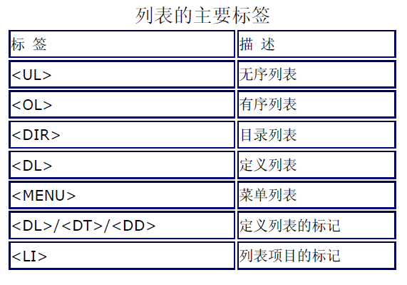

* 1. <ul>无序列表

<ul>

<li type=disc>第一项 实心圆

<li type=circle>第二项 空心圆

<li type=square>第三项 小方块

</ul>

没有添加type时，默认实心圆

* 1. <ol>有序列表

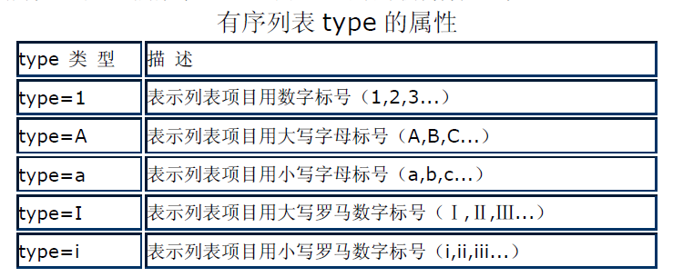

格式1

<ol type=编号类型 start=value>

<li>第1项

<li>第2项

<li>第3项

</ol>

格式2

<ol>

<li>第1项

<li>第2项

<li>第3项

</ol>

* 1. 嵌套列表

<ol type=a>

<li>这是以序号类型a开头第一行内容</li>

<li>这是以序号类型a开头第二行内容</li>

<ol type=A start=3>

<li>这是以序号A类型C开头第一行内容</li>

<li>这是以序号A类型C开头第二行内容</li>

<ol type=1 start=51>

<li>这是以序号数字51开头第一行内容</li>

<li>这是以序号数字51开头第二行内容</li>

<li>这是以序号数字51开头第三行内容</li>

</ol>

<li>这是以序号A类型C开头第三行内容</li>

</ol>

<li>这是以序号类型a开头第三行内容</li>

</ol>

* 1. 定义列表的标记

<dl>：成对标签，定义列表（definition list）

<dl> <dt> <dd>是一组合标签，使用了dt dd最外层就必须使用dl包裹，此组合标签我们也又叫表格标签

首先dt和dd是放于dl标签内，标签dt与dd处于dl下相同级。也就是dt不能放入dd内，dd不能放入dt内。在dl下，dt与dd处于同级标签。DD标签可以若干。同时不能不加dl地单独使用dt标签或dd标签。

同时dd内可以放置<ul>标签使用。

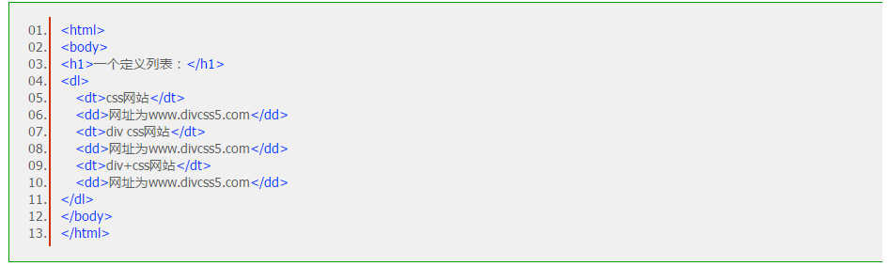

* 1. <dir>目录列表

同<ul>

<dir>

<li>once

</dir>

* 1. <menu>菜单列表

同<ul>

<menu>

<li type=disc>打滴滴

</menu>

1. 图像处理
   1. 背景图像设定

Bmp、jpeg、gif、png等

<body background= "image-url"> 其中 "image-url" 指图像的位置。

* 1. 网页中插入图片标签<img>

插入图片标签<img>的属性

|  |  |
| --- | --- |
| 属性 | 说明 |
| Src | 图像的URL路径 |
| Alt | 提示文字 |
| Width | 宽度，通常只设为图片的真实大小以免失真，改变图片大小最好用图像工具 |
| Height | 高度 |
| Dynsrc | Avi文件的URL路径 |
| Loop | 设定avi文件循环播放的次数 |
| Loopdelay | 设定avi文件的循环播放延迟 |
| Start | 设定avi文件的播放方式 |
| Lowsrc | 设定低分辨率图片，若所加入的是一张很大的图片，可先显示图片 |
| Usemap | 映像地图 |
| Align | 图像和文字之间的排列属性 |
| Border | 边框 |
| Hspace | 水平间距 |
| Vilgn | 垂直间距 |

<IMG> 的格式及一般属性设定：

<img src="logo.gif" width=100 height=100 hspace=5 vspace=5 border=2 align="top" alt="Logo of PenPals Garden" lowsrc="pre_logo.gif">

* + 1. 插入普通图片

<IMG src="../../imge/6-5.gif">

* + 1. 设定上下左右空白位置 hspace/vspace

<img src="../../imge/6-5.gif" align="left" hspace="20" vspace="20">

* + 1. 设置图形的对齐方式

1. 单独占一行时，放于段落标签<p>内，用段落标签属性设置对齐
2. 与文本同一行时，用<img>自身的align（top、middle、bottom）属性设置
3. 图文混排时，图像的左、右环绕文本，用align属性（left、right）
   * 1. 图片大小的设定 Width、height
     2. 图片边框的设定 border

<img src="../../imge/xjbjtp22.jpg" border="10">

* + 1. <img>标签插入avi文件

格式：<img dynsrc="avi文件地址">

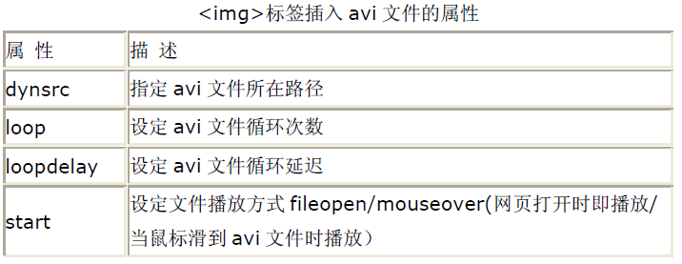

1. 建立超链接

格式：：

**<**A HREF="资源地址" TARGET="窗口名称" TITLE="指向连接显示的文字">超链接名称</A>

说明：

标签<A>表示一个链接的开始

Href：定义链接的目标地址

Target：指定打开链接的目标窗口，其默认方式是原窗口

* _parent:在上一级窗口打开，一般使用分桢的框架页会经常使用
* _blank：在新窗口打开
* _self：默认，在相同的框架中打开被链接文档
* _top：在浏览器整个窗口打开，忽略任何框架
* Framename：在指定的框架中打开被链接文档
  1. 链接路径
     1. 绝对路径

包含了标识Internet上的文件的所有信息，包括完整的协议名称、主机名称、文件夹名称、和文件名称

格式：通讯协议://服务器地址：通讯端口/文件位置……/文件名

举例：http://www.111.com/myweb/webfile.html

* + 1. 相对路径

以当前文件所在路径为起点，通常仅包含文件夹和文件名，甚至只有文件名

格式：

链接同一目录：仅需链接文件名

链接下级目录：目录名/文件名

链接上级目录：../文件名

链接上上级目录：../../文件名

* + 1. 根路径

格式：

一般格式：/+文件夹+文件名→/web/hig/shouy.html

有盘符格式：盘符+|+一般格式→D|/web/hig/shouy.html

* 1. 超链接的应用
     1. 书签链接

格式：

1. 在同一页面要使用链接的地址：

<a href="#书签名称" target="窗口名称">超连链标题名称</a>

在不同页面要使用链接的地址：

<a href="URL地址#书签名称" target="窗口名称">超链接标题名称</a>

链接到的目的地址：

<a name="书签名称">目标超链接名称</a>

name的属性值为该目标定位点的定位标记点名称，是给特定位置点(这个位置点也叫锚点)起个名称。

* + 1. 站内链接

在同一个网站内部，不同的html页面之间的链接关系，一般采用相对路径

* + 1. 站外链接

跳转到当前网站外部，与其它网站中页面或其它元素之间的链接关系，一般使用绝对路径，www（http）、ftp、telnet、gopher、news、email等

**www：**<A HREF="http://www.sina.com.cn" title="打开新浪首页"><img src="../../imgelogo(3).gif/"></A>

**email：**基本语法：<a href="mailto:E-mali 地址: subject=邮件主题">描述文字</a>

邮件的参数

|  |  |
| --- | --- |
| 参数 | 含义 |
| Subject | 电子邮件主题 |
| Cc | 抄送收件人 |
| Body | 主题内容 |
| Bcc | 暗送收件人 |

举例：

<a href="mailto:zhoujr3071@yahoo.com.cn?cc=benbenmao@163.com&Subject=早安&bcc=a@b.c &Body= 早安,笨笨猫祝你度过一个快乐的早晨！"> 向笨笨猫的好友发送邮件(抄送笨笨猫) </a>

**FTP：**语法格式： <a href="ftp://ftp主机地址">文字链接</a>

实例：<a href=ftp://ftp.pku.edu.cn>北京大学ftp站点</a>

* + 1. 图像超链接

①图像的超链接

<a href=“http://地址” target=””><img alt=“” src=“图片文件地址”>描述文字</a>

②图像的影像地图超链接

<img><map><area>

影像地图（Image Map）标签的使用格式：

<img src="图形文件名" usemap="#图的名称">

*<!-- 插入图片时要在<img>标记中设置参数usemap="#图的名称" ismap，以表示对图像地图（图的名称）的引用；-->*

<map name="图的名称">

*<!--用<map>标记设定图像地图的作用区域，并用name属性爲图像起一个名字-->*

<area shape=形状 coords=区域座标列表 href="URL资源地址">

*<!--可根据需要定义多少个热点区域-->*

</map>

说明：

|  |  |  |
| --- | --- | --- |
| Shape | Cords：定义区域坐标 | 举例 |
| rect：矩形 | 使用四个数字，前两个为左上角坐标，后两个为右下角坐标 | <area shape=rect coords=100,50,200,75 href="URL"> |
| circle：圆形 | 必须使用三个数字，前两个数字为圆心的座标，最后一个数字为半径长度 | <area shape=circle coords=85,155,30 href="URL"> |
| poly：多边形 | 将图形之每一转折点座标依序填入 | <area shape=poly coords=232,70,285,70,300,90,250,90,200,78 href="URL"> |

注意的几点：

1、在<img>标记不要忘记设置usemap、ismap参数，且usemap的参数值必须与<map>标记中的name参数值相同，也就是说，“图像地图名称”要一致；

2、同一“图像地图”中的所有热点区域都要在图像地图的范围内，即所有<area>标记均要在<map>与</map>之间；

3、在<area>标记中的 cords 参数设定的坐标格式要与shape参数设定的作用区域形状配套，避免出现在shape参数设置的矩形作用区域，而在cords 中设置的却是多边形区域顶点坐标的现象出现。

1. Table表格

<table>

<tr>

<th>属性</th>

<th>含义</th> 表头

</tr> 表头行

<tr>

<td>width</td> 第一行第一列

<td>表格的宽度</td> 第一行第二列

</tr> 第一行

<tr>

<td>height</td> 第二行第一列

<td>表格的高度</td> 第二行第二列

</tr> 第二行

<tr>

<td>align</td>

<td>表格在页面的水平摆放位置</td>

</tr>

<tr>

<td>background</td>

<td>表格的背景图片</td>

</tr>

<tr>

<td>bgcolor</td>

<td>表格的背景颜色</td>

</tr>

<tr>

<td>border</td>

<td>表格边框的宽度，以像素为单位</td>

</tr>

<tr>

<td>bordercolor</td>

<td>表格边框颜色</td>

</tr>

<tr>

<td>bordercolorlight </td>

<td>表格边框明亮部分的颜色</td>

</tr>

<tr>

<td>bordercoordark</td>

<td>表格边框昏暗部分的颜色</td>

</tr>

<tr>

<td>cellspacinig</td>

<td>单元格之间的间距</td>

</tr>

<tr>

<td> cellpadding<</td>

<td>单元格内容与单元格边界之间空白举例大小</td>

</tr>

</table>

一个<tr> /tr> 一行

一个<td> </td> 一列

<caption> </caption> 定义表格标题

1. 网页的动态、多媒体效果

（后期补充）

1. 表单的设计

（后期补充）